администрация МУНИЦИПАЛЬНОГО ОБРАЗОВАНИЯ
СОСНОВОБОРСКИЙ ГОРОДСКОЙ ОКРУГ ЛЕНИНГРАДСКОЙ ОБЛАСТИ

постановление

от 08/02/2022 № 185

О внесении изменений в постановление администрации
Сосновоборского городского округа от 14.02.2020 № 295
«Об утверждении бюджетного прогноза
Сосновоборского городского округа
на долгосрочный период 2020-2025 годов»

В соответствии с пунктом 6 статьи 170.1 Бюджетного кодекса Российской Федерации и постановлением администрации Сосновоборского городского округа от 21.09.2015 № 2330 «Об утверждении Порядка разработки и утверждения бюджетного прогноза Сосновоборского городского округа», администрация Сосновоборского городского округа п о с т а н о в л я е т:

1. Внести изменения в бюджетный прогноз Сосновоборского городского округа на долгосрочный период 2020-2025 годов, утвержденный постановлением администрации Сосновоборского городского округа от 14.02.2020 № 295 «Об утверждении бюджетного прогноза Сосновоборского городского округа на долгосрочный период 2020-2025 годов»:
  - Приложения № 2-6 к бюджетному прогнозу Сосновоборского городского округа на долгосрочный период 2020-2025 годов изложить в новой редакции (Приложение).
- Общему отделу администрации (Смолкина М.С.) обнародовать настоящее постановление на электронном сайте городской газеты «Маяк».
- Отделу по связям с общественностью (пресс-центр) комитета по общественной безопасности и информации (Бастина Е.А.) разместить настоящее постановление на официальном сайте Сосновоборского городского округа.
- Настоящее постановление вступает в силу со дня официального обнародования.
- Контроль за исполнением постановления оставляю за собой.

Глава Сосновоборского городского округа М.В. Воронков

Исп. Блеклова Е.Е.(КФ)
Тел. 8(813) 299-60 ТН

СОГЛАСОВАНО:

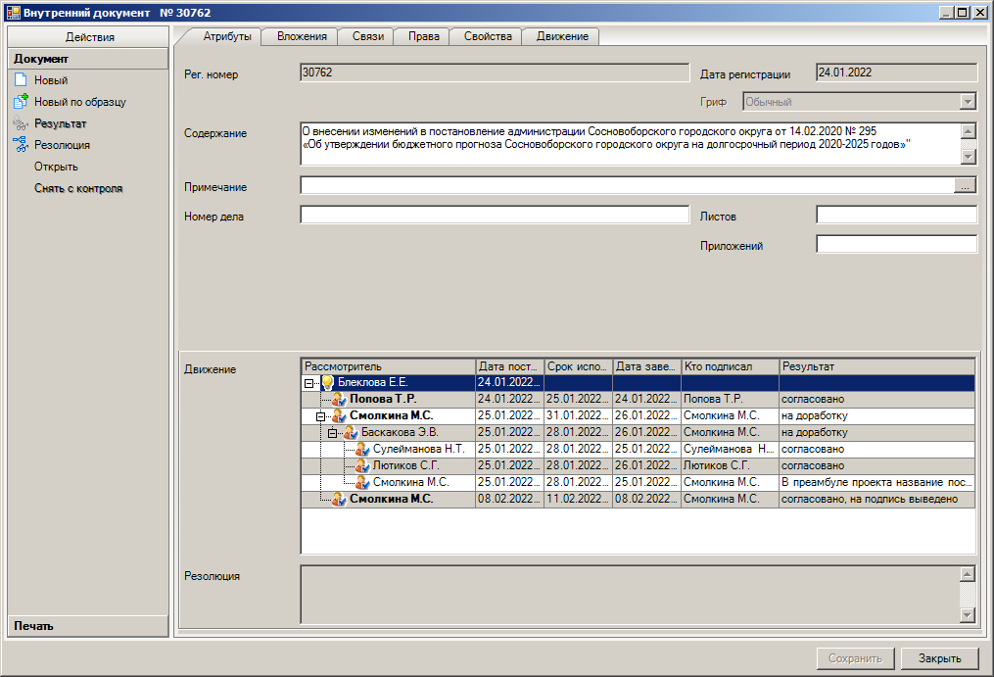

Рассылка:
КФ, заместителям главы, ОЭР

ПРИЛОЖЕНИЕ
к постановлению администрации
Сосновоборского городского округа
от 08/02/2022 № 185

Приложение № 2 к бюджетному прогнозу

Сосновоборского городского округа

на 2020-2025 годы

Основные параметры бюджета Сосновоборского городского округа на долгосрочный период 2020-2025 годов
(млн. руб.)

Показатель | 2020 | 2021 | 2022 | 2023 | 2024 | 2025
Доходы, всего, в т.ч.: | 2 987,8 | 3 133,4 | 2743,6 | 2884,1 | 3045,3 | 2992,2
НДФЛ | 983,5 | 981,9 | 1063,0 | 1128,9 | 1198,9 | 1256,4
Акцизы по подакцизным товарам (продукции), производимым на территории РФ | 2,4 | 3,3 | 3,4 | 3,5 | 3,7 | 3,8
Налоги на совокупный доход | 185,3 | 226,0 | 244,1 | 253,7 | 263,9 | 274,5
Налоги на имущество | 128,0 | 131,6 | 130,0 | 130,9 | 131,6 | 136,9
Государственная пошлина, сборы | 6,7 | 7,2 | 6,1 | 6,1 | 6,1 | 6,3
Доходы от использования имущества | 167,4 | 178,3 | 152,2 | 156,7 | 147,6 | 153,5
Платежи при пользовании природными ресурсами | 1,1 | 3,7 | 1,0 | 1,0 | 1,0 | 1
Доходы от оказания платных услуг и компенсации затрат государства | 3,0 | 1,6 | 1,4 | 1,5 | 1,5 | 1,6
Доходы от продажи материальных и нематериальных активов | 209,5 | 61,0 | 14,3 | 11,0 | 10,7 | 11,1
Штрафы, санкции, возмещение ущерба | 4,4 | 6,4 | 3,0 | 3,1 | 3,2 | 3,3
Прочие неналоговые доходы | 84,5 | 28,6 | 8,7 | 96,0 | 186,0 | 9,1
Итого собственных доходов | 1775,8 | 1 629,6 | 1627,2 | 1792,4 | 1954,2 | 1857,5
Безвозмездные поступления | 1212,0 | 1503,8 | 1116,4 | 1091,8 | 1091,1 | 1134,7
Расходы, всего, в т.ч.: | 2970,7 | 3333,1 | 2875,4 | 2884,1 | 3045,3 | 2992,2
Общегосударственные вопросы | 329,9 | 359,7 | 320,6 | 372,4 | 439,1 | 431,4
Национальная безопасность и правоохранительная деятельность | 10,1 | 16,5 | 13,4 | 12,9 | 20,2 | 19,8
Национальная экономика | 370,8 | 367,8 | 278,2 | 279,1 | 299,5 | 294,3
Жилищно-коммунальное хозяйство | 316,4 | 329,6 | 331,1 | 235,0 | 260,6 | 256,1
Охрана окружающей среды | 0,4 | 0,7 | 3,6 | 8,9 | 0,7 | 0,7
Образование | 1 565,1 | 1 896,4 | 1 577,3 | 1 608,3 | 1 692,7 | 1663,2
Культура, кинематография | 209,8 | 198,0 | 179,1 | 194,4 | 175,2 | 172,1
Социальная политика | 144,4 | 138,4 | 152,8 | 152,5 | 134,5 | 132,2
Физическая культура и спорт | 10,7 | 10,4 | 5,9 | 6,1 | 8,0 | 7,9
Средства массовой информации | 13,1 | 15,5 | 13,4 | 12,8 | 13,1 | 12,9
Обслуживание государственного и муниципального долга | 0 | 0 | 0 | 1,7 | 1,7 | 1,7
Дефицит/профицит | +17,0 | -199,7 | -131,8 | 0 | 0 | 0
% (к собственным доходам бюджета) | - | 12,2 | 8,1 | - | - | -

Приложение № 3 к бюджетному прогнозу

Сосновоборского городского округа

на 2020-2025 годы

Основные параметры бюджета Сосновоборского городского округа
на долгосрочный период 2020-2025 годов
(млн. руб.)
Показатель | 2020г. | 2021г. | 2022г. | 2023г. | 2024г. | 2025г.
Доходы, всего, в т.ч.: | 2 987,8 | 3 133,4 | 2743,6 | 2884,1 | 3045,3 | 2992,2
1. Налоговые доходы | 1306,0 | 1 349,9 | 1446,6 | 1523,1 | 1604,2 | 1677,9
2. Неналоговые доходы | 469,8 | 279,7 | 180,6 | 269,2 | 350 | 179,6
3. Безвозмездные поступления | 1212,0 | 1503,8 | 1116,4 | 1091,8 | 1091,1 | 1134,7
Расходы, всего, в т.ч.: | 2970,7 | 3 333,1 | 2875,4 | 2884,1 | 3045,3 | 3167,1
1.Администрация Сосновоборского городского округа | 1452,3 | 1 695,3 | 1 305,8 | 1 218,1 | 1 261,6 | 1312,1
2.КУМИ Сосновоборского городского округа | 57,9 | 66,0 | 54,4 | 56,6 | 58,8 | 61,2
3.Комитет образования Сосновоборского городского округа | 1432,8 | 1 543,9 | 1 487,9 | 1 534,4 | 1 595,9 | 1659,7
4.Комитет финансов Сосновоборского городского округа | 16,1 | 16,0 | 15,6 | 62,8 | 116,3 | 121,0
5.Совет депутатов Сосновоборского городского округа | 7,6 | 7,9 | 7,8 | 8,1 | 8,4 | 8,7
6.КСП Сосновоборского городского округа | 4,0 | 4,0 | 3,9 | 4,1 | 4,3 | 4,5
Дефицит/профицит | +17,0 | -199,7 | -131,8 | 0 | 0 | 0

Приложение № 4 к бюджетному прогнозу

Сосновоборского городского округа

на 2020-2025 годы

Прогноз основных характеристик бюджета Сосновоборского городского округа

(млн. руб.)

Показатель | Факт на 01.01.2019 | Факт на 01.01.2020 | Факт на 01.01.2021 | Факт на 01.01.2022 | План на 2022 год | План на 2023 год | План на 2024 год | План на 2025 год
Доходы, всего | 2 583,3 | 2 631,3 | 2987,8 | 3 133,4 | 2743,6 | 2884,1 | 3045,3 | 2992,2
в % | - | 101,8 | 113,5 | 104,9 | 88,7 | 105,1 | 105,6 | 98,3
Расходы | 2 390,6 | 2641,0 | 2970,7 | 3 333,1 | 2875,4 | 2884,1 | 3045,3 | 2992,2
в % | - | 110,5 | 112,5 | 112,2 | 86,0 | 100,3 | 105,6 | 98,3
Дефицит/профицит | +192,7 | -9,7 | +17,0 | -199,7 | -131,8 | 0 | 0 | 0
в % | - | 0,6 | - | - | 8,1 | - | - | -

Приложение № 5 к бюджетному прогнозу

Сосновоборского городского округа

на 2020-2025 годы

Прогноз основных характеристик бюджета Сосновоборского городского округа
(млн. руб.)

Показатель | Факт на 01.01.2019 | Факт на 01.01.2020 | Факт на 01.01.2020 | Факт на 01.01.2022 | План на 2022 год | План на 2023 год | План на 2024 год | План на 2025 год
Доходы, всего | 2 583,3 | 2 631,3 | 2 987,8 | 3 133,4 | 2743,6 | 2884,1 | 3045,3 | 2992,2
в % к ВРП | 0,23 | 0,22 | 0,25 | 0,24 | 0,20 | 0,20 | 0,20 | 0,19
Расходы | 2 390,6 | 2641,0 | 2970,7 | 3 333,1 | 2875,4 | 2884,1 | 3045,3 | 2992,2
в % к ВРП | 0,22 | 0,22 | 0,24 | 0,26 | 0,21 | 0,20 | 0,20 | 0,19
Дефицит/профицит | +192,7 | -9,7 | +17,0 | -199,7 | -131,8 | 0 | 0 | 0
в % к ВРП | - | - | - | - | - | - | - | -
муниципальный долг | 0 | 0 | 0 | 0 | 0 | 0 | 0 | 0
в % к ВРП | - | - | - | - | - | - | - | -

Приложение № 6 к бюджетному прогнозу

Сосновоборского городского округа

на 2020-2025 годы

Показатели финансового обеспечения муниципальных программ Сосновоборского городского округа на 2020-2025 годы
(млн. руб.)
 | Показатель | Факт за 2020 год | Факт за 2021 год | 2022 год | 2023 год | 2024 год | 2025 год
 | Расходы всего | 2970,7 | 3333,1 | 2875,4 | 2884,1 | 3045,3 | 2992,2
1 | Программные расходы,  всего | 2593,3 | 2939,2 | 2485,7 | 2478,6 | 2616,2 | 2572,1
 | уд.вес (%) | 87,3% | 88,2% | 86,4% | 85,9% | 85,9% | 86,0%
1.1. | Муниципальная программа Сосновоборского городского округа "Жилище в Сосновоборском городском округе на 2014-2020 годы" | 27,3 | 16,6 | 24,2 | 24,8 | 25,6 | 25,1
1.2. | Муниципальная программа Сосновоборского городского округа "Стимулирование экономической активности малого и среднего предпринимательства в Сосновоборском городском округе до 2030 года" | 2,2 | 2,7 | 3,3 | 3,4 | 3,7 | 3,7
1.3. | Муниципальная программа Сосновоборского городского округа "Управление муниципальным имуществом Сосновоборского городского округа на период 2014-2021годы" | 27,3 | 29,7 | 21,4 | 22,7 | 24,1 | 23,6
1.4. | Муниципальная программа Сосновоборского городского округа "Медико-социальная поддержка отдельных категорий граждан в Сосновоборском городском округе на 2014-2025 годы" | 14,4 | 13,2 | 13,8 | 13,5 | 1,8 | 13,6
1.5. | Муниципальная программа Сосновоборского городского округа "Современное образование в Сосновоборском городском округе" | 1459,9 | 1791,8 | 1489,9 | 1538,3 | 1633,7 | 1598,6
1.6. | Муниципальная программа "Развитие культуры Сосновоборского городского округа на 2019-2024 годы" | 289,6 | 287,4 | 264,9 | 287,4 | 277,0 | 271,1
1.7. | Муниципальная программа Сосновоборского городского округа "Физическая культура, спорт и молодежная политика Сосновоборского городского округа на 2014-2025 годы" | 60,2 | 69,2 | 59,9 | 64,5 | 69,6 | 68,1
1.8. | Муниципальная программа Сосновоборского городского округа "Городское хозяйство на 2014-2024 годы" | 680,8 | 692,4 | 579,4 | 495,6 | 543,8 | 532,3
1.9. | Муниципальная программа Сосновоборского городского округа "Развитие информационного общества в Сосновоборском городском округе на 2014-2025 годы" | 24,1 | 23,3 | 18,7 | 18,6 | 19,5 | 19,1
1.10. | Муниципальная программа Сосновоборского городского округа "Безопасность жизнедеятельности населения в Сосновоборском городском округе на 2014 - 2020 годы" | 7,4 | 12,8 | 10,2 | 9,7 | 17,4 | 17,1
2 | Непрограммные расходы,  всего | 377,5 | 394,0 | 389,7 | 405,5 | 429,1 | 420,0
 | уд.вес (%) | 12,7% | 11,8% | 13,5% | 14,1% | 14,1% | 14,0%

